Họ và Tên: Ngô Trung Kiên.

Mã sinh viên: 201200188.

Lớp: CNTT2-K61

**Bài tập tuần số 4**

**Bài 1:**

* Câu 1:

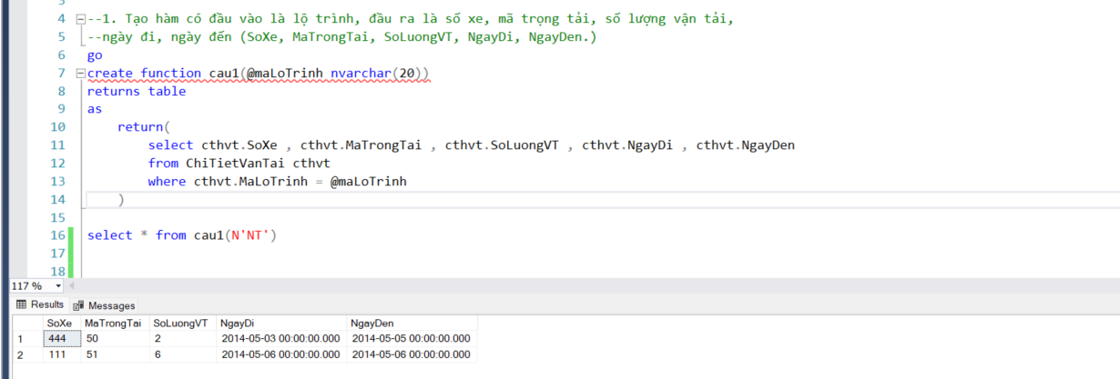

* Câu 2:

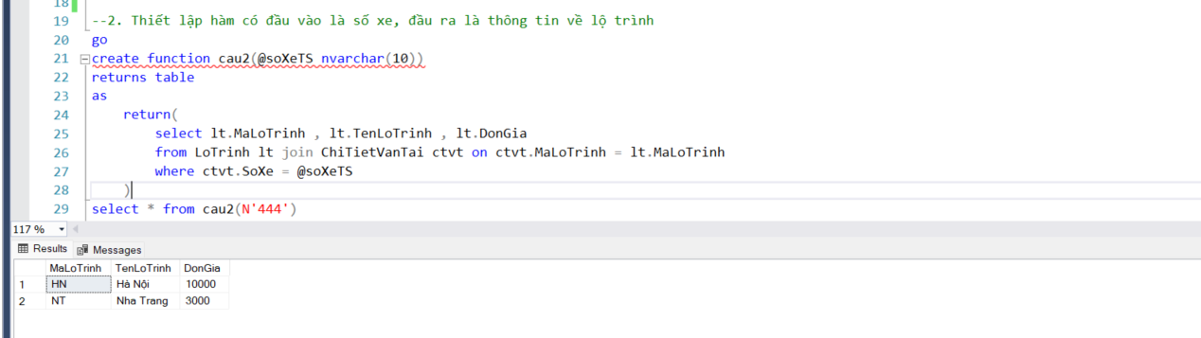

* Câu 3:

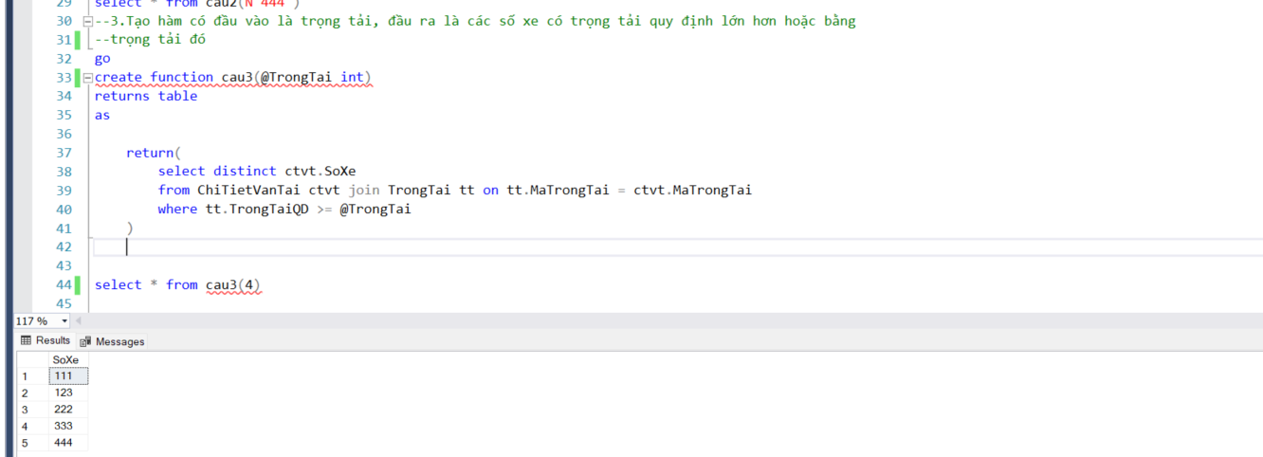

* Câu 4:

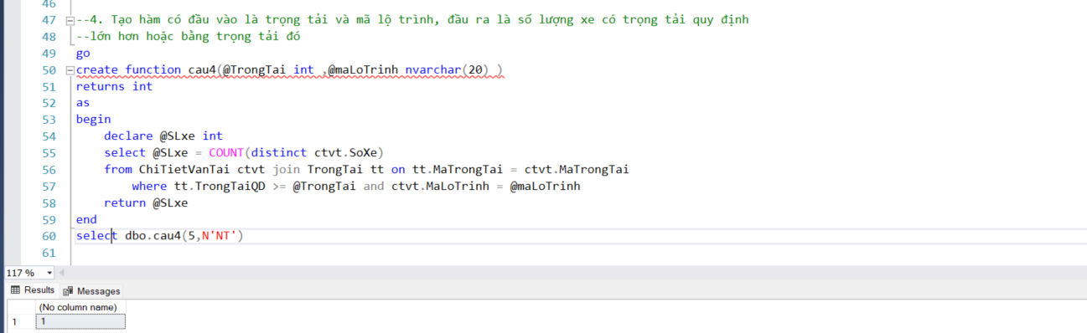

* Câu 5:

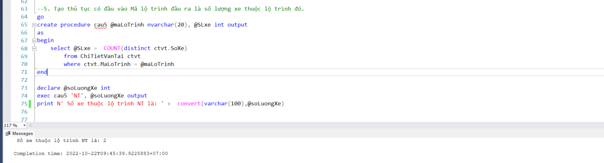

* Câu 6:

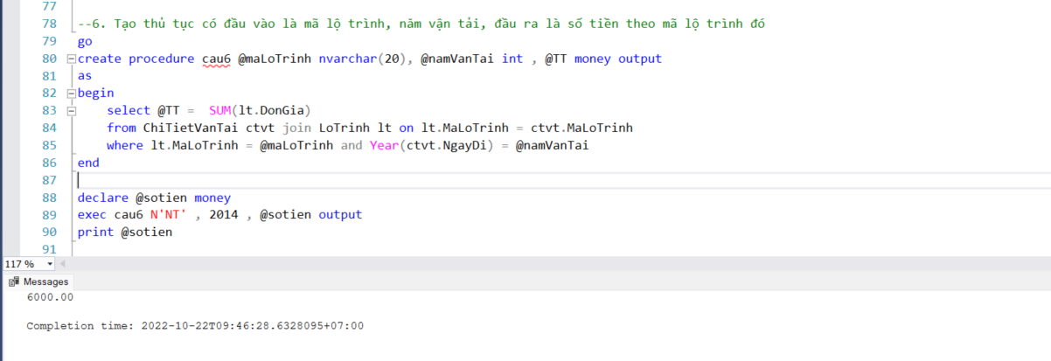

* Câu 7:

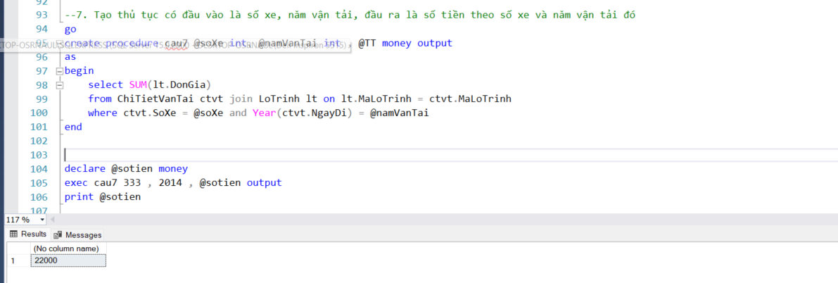

* Câu 8:

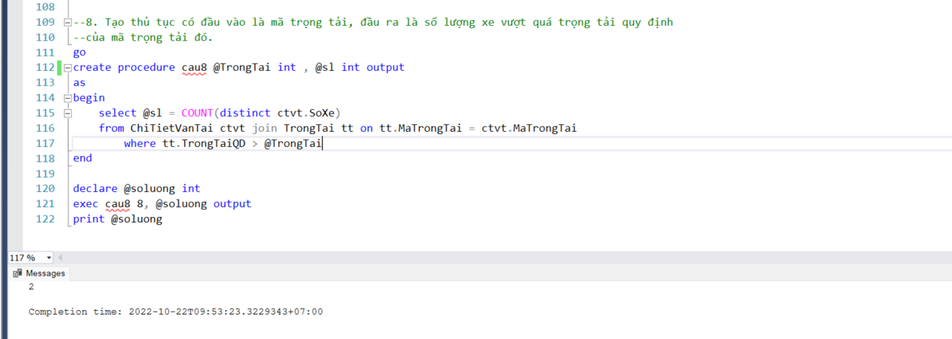

**Bài 2:**

* Câu 1:

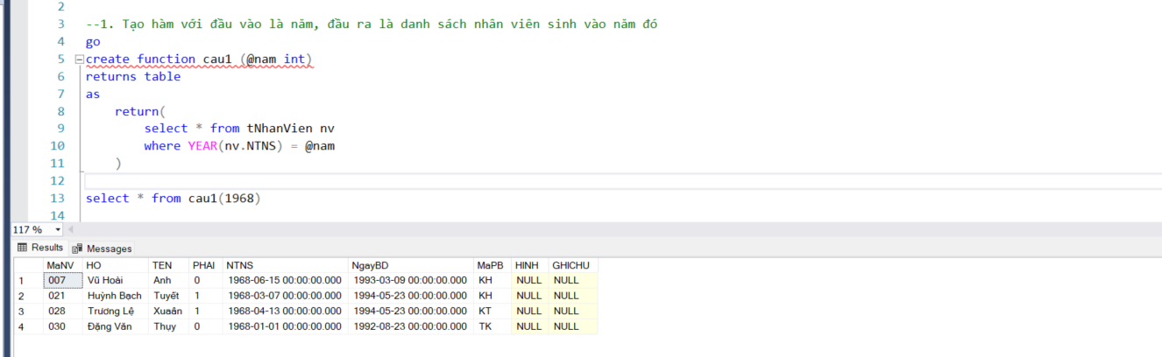

* Câu 2:

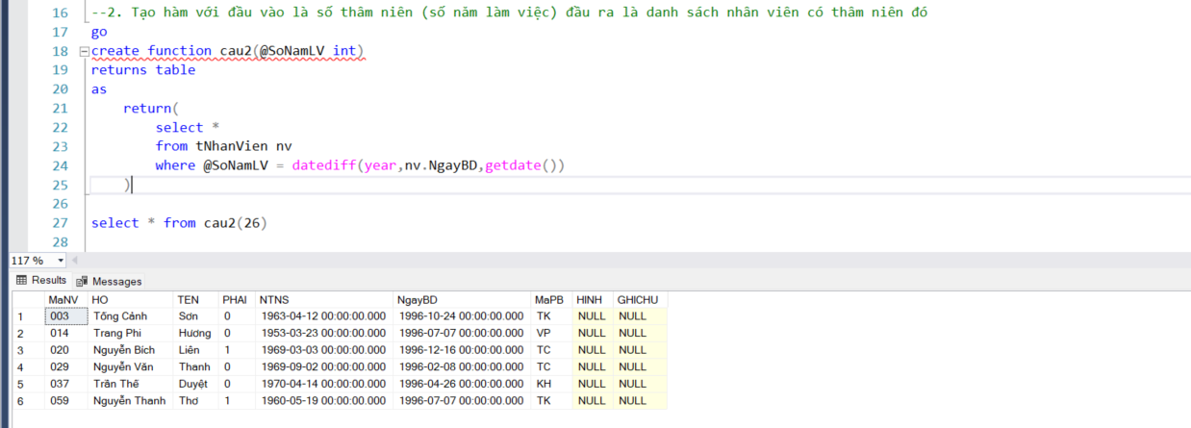

* Câu 3:

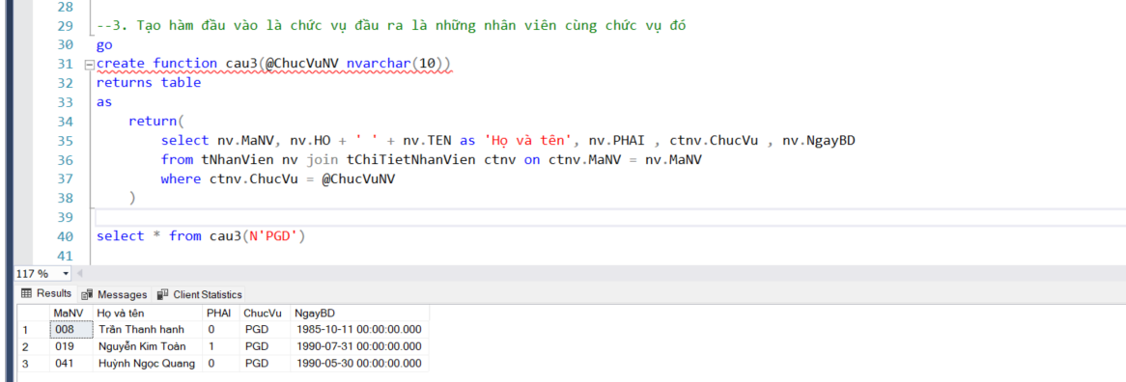

* Câu 4:

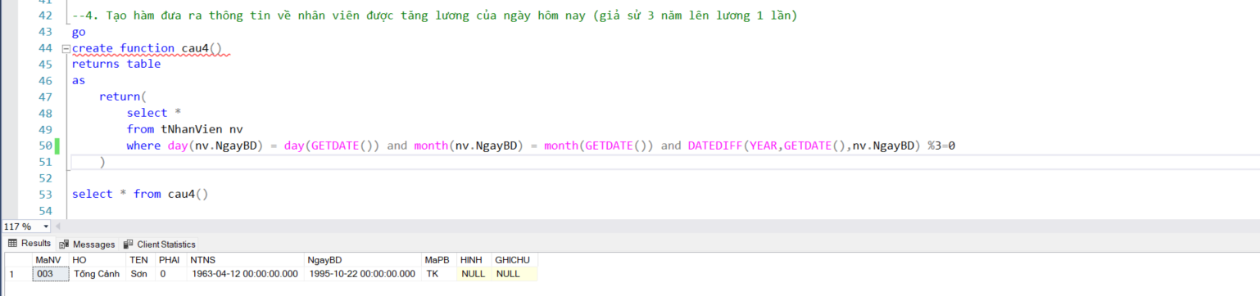

* Câu 5:

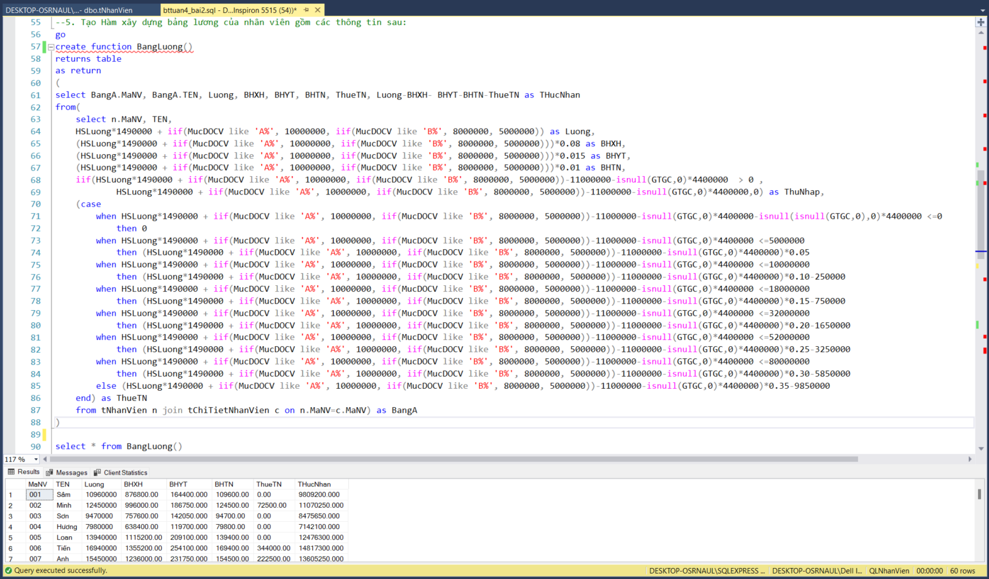

* Câu 6:

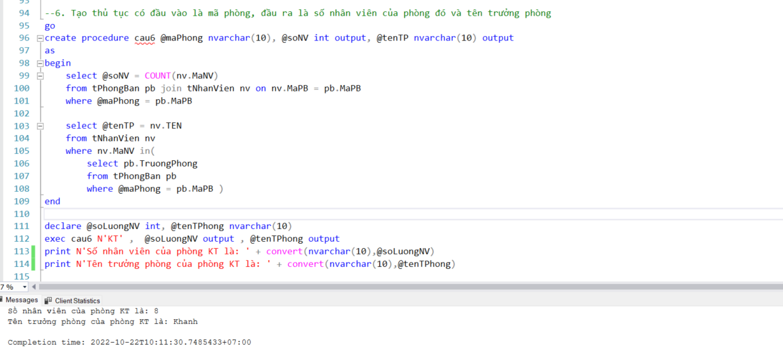

* Câu 7:

